TRƯỜNG THPT CHUYÊN KỲ THI OLYMPIC KHU VỰC ĐỒNG BẰNG
NGUYỄN TẤT THÀNH BẮC BỘ VÀ DUYÊN HẢI
YÊN BÁI Môn: Vật Lý - Khối 11
( Thời gian 180 phút)
Bài 1.( Tĩnh điện): Hai bản tụ điện phẳng được mắc vào một nguồn có suất điện động là E và điện trở trong là r. Các bản tụ đặt thẳng đứng và đưa một bình lớn chứa chất lỏng có khối lượng riêng và hằng số điện môi tới sát mép dưới của các bản tụ. Khi đó chất lỏng sẽ bắt đầu được hút vào trong tụ. Trong thời gian thiết lập cân bằng trong hệ có toả ra nhiệt lượng là Q. Hỏi lượng nhiệt toả ra trong hệ này là bao nhiêu? Nếu thay chất lỏng trên bằng một chất lỏng khác có khối lượng riêng và hằng số điện môi . Bỏ qua sức căng mặt ngoài.
Bài 2.( Điện từ ): Cho mạch điện như hình vẽ, T₁ và T₂ là hai thanh ray kim loại được đặt trong mặt phẳng nằm ngang, song song và cách nhau đoạn l, điện trở không đáng kể; AB là thanh kim loại khối lượng m luôn tiếp xúc điện với hai thanh ray và lúc đầu được giữ nằm yên vuông góc với hai thanh ray. Nguồn điện có suất điện động không đổi E điện trở trong không đáng kể, cuộn dây có độ tự cảm L, điện trở thuần của mạch điện là R. Trong vùng MNQP có một từ trường đều với vectơ cảm ứng từ hướng thẳng đứng xuống dưới (xem hình vẽ). Bỏ qua mọi ma sát.
M
N
P
Q
A
B
L
E
T₁
T₂
x
0

Ở thời điểm t = 0 người ta thả nhẹ thanh AB.
- Hãy mô tả các hiện tượng vật lý xảy ra trong mạch.
- Thiết lập hệ thức giữa vận tốc của thanh AB với cường độ dòng điện và tốc độ biến thiên của cường độ dòng điện trong mạch. Từ phương trình này, dựa vào định luật bảo toàn năng lượng, hãy đoán nhận các dạng năng lượng biến đổi trong mạch.
- Tìm biểu thức của lực từ tác dụng vào thanh AB ở thời điểm t.
- Viết phương trình chuyển động của thanh AB.
Cho biết nghiệm của phương trình y’’(t) + 2ay’(t) + by(t) = 0 (với ) có dạng :
y = y₀exp với y₀ được xác định từ điều kiện ban đầu.
Bài 3. ( Quang hình ): a)Xét một bản mặt song song trong suốt có chiết suất n biến thiên theo khoảng cách z tính từ mặt dưới của bản (Hình 14.1). Chứng minh rằng .
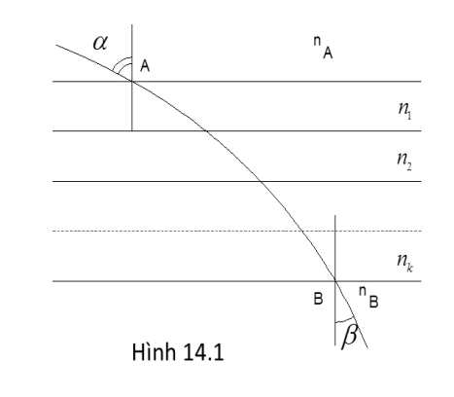
b) Giả sử một người đứng trong một sa mạc rộng và phẳng. Người ấy thấy ở đằng xa như có mặt nước. Nhưng khi người ấy lại gần thì nước lại lùi ra xa sao cho khoảng cách từ người ấy đến nước luôn luôn không đổi. Giải thích ảo ảnh đó.
c)Ước lượng nhiệt độ của mặt đất (nói trong phần b) với giả thiết rằng mắt của người ấy ở độ cao 1,6 m so với mặt đất và khoảng cách từ người ấy tới nước bằng 250 m. Chiết suất của không khí ở nhiệt độ 15⁰C và ở áp suất khí quyển chuẩn là 1,000276. Ở độ cao lớn hơn 1 mét so với mặt đất thì nhiệt độ của không khí được coi là không đổi và bằng 330⁰K Áp suất khí quyển bằng áp suất chuẩn 1atm. Gọi chiết suất của không khí là n và giả thiết rằng n=1 tỉ lệ với khối lượng riêng của không khí. Ước lượng nhiệt độ chính xác của kết quả thu được.
Bài 4.( Dao động ): Một con lắc đơn gồm quả cầu nhỏ, có khối lượng m = 10g, mang điện tích q =10^{–5}C được treo bằng sợi dây mảnh, cách điện, dài l =1m, không co giãn và có khối lượng không đáng kể. Con lắc được đặt trong vùng có từ trường đều, véctơ cảm ứng từ có phương thẳng đứng hướng từ dưới lên và có độ lớn B = 10T. Ban đầu con lắc được giữ nằm yên trong mặt phẳng yOz với góc lệch nhỏ của dây treo so với phương thẳng đứng (Hình vẽ). Sau đó con lắc được thả tự do.
•
α₀
z
O
y
C
x
Hình vẽ

1) Thiết lập phương trình (vi phân) của chuyển động con lắc. Đặt ; , hãy tính tần số góc (riêng) ω của con lắc theo ω₀, ω_{B}.
2) Thiết lập các phương trình toạ độ x và y phụ thuộc vào thời gian của con lắc. Nhận xét chuyển động của mặt phẳng dao động của con lắc và tính chu kỳ lặp lại chuyển động của con lắc. Lấy g = 10m/s².
Bài 5: ( Phương án thực hành ): Cho các dụng cụ sau
- Thấu kính mỏng có hai mặt lồi có cùng bán kính.
- Một gương phẳng.
- Một cốc nước.
- Một thước đo.
- Một bút chì và một giá đỡ có kẹp.
Chiết suất của nước coi như đã biết. Trình bày phương án tiến hành thí nghiệm để xác định:
- Tiêu cự của thấu kính.
- Chiết suất của thủy tinh dùng làm thấu kính.
Hết.

TRƯỜNG THPT CHUYÊN KỲ THI OLYMPIC KHU VỰC ĐỒNG BẰNG
NGUYỄN TẤT THÀNH BẮC BỘ VÀ DUYÊN HẢI - NĂM 2018
YÊN BÁI Môn: Vật Lý - Khối 11
HƯỚNG DẪN CHẤM
TT câu | Hướng dẫn chấm điểm | Biểu điểm
Bài 1  4 điểm | Khi tụ điện tích điện được chạm vào khối điện môi lỏng, nó tác động hút điện môi vào trong khoảng giữa hai bản (do điện môi bị phân cực bởi tác dụng của điện trường giữa hai bản tụ điện) và như vậy năng lượng của hệ giảm đi. Công của lực điện trường kéo điện môi lên trong khoảng giữa hai bản tụ điện biến thành thế năng của cột điện môi trong trọng trường. Công này lại bằng biến thiên năng lượng của hệ tụ điện - nguồn và có giá trị:  trong đó ;  trong đó là điện môi và chiều cao của cột chất lỏng trong bản tụ; là bề rộng và chiều cao của bản tụ; d là khoảng cách hai bản tụ. | 1
Bài 1  4 điểm | Thế năng cột điện môi: với là khối lượng riêng điện môi. | 0,5
Bài 1  4 điểm | Ta có : | 0,5
Bài 1  4 điểm | Nhiệt lượng toả ra trên điện trở trong của nguồn là: | 0,5
Bài 1  4 điểm | Với chất điện môi có khối lượng riêng của ta có: | 0,5
Bài 1  4 điểm | Với chất điện môi khối lượng riêng của ta có: | 0,5
Bài 1  4 điểm | Vậy:  Đây là nhiệt lượng toả ra trên điện trở của nguồn khi trạng thái cân bằng được thiết lập. | 0,5
Bài 2  5 điểm | 1)Ở thời điểm , có chiều từ B đến A . Sau thời điểm , dòng điện trong mạch là vẫn có chiều từ B đến A. Lúc buông tay, lực từ vuông góc với thanh AB, kéo AB theo chiều Ox. | 0,5
Bài 2  5 điểm | Khi thanh chuyển động với vận tốc trong từ trường, xuất hiện sđđ cảm ứng trong thanh: . Sđđcư gây ra dòng cảm ứng trong thanh, chiều từ A đến B. Dòng này làm giảm dòng trong mạch, gây ra hiện tượng tự cảm trong cuộn dây L: . Dòng tự cảm hướng từ B đến A. | 0,5
Bài 2  5 điểm | 2)Theo định luật Ohm:  (1)  Nhân hai vế (1) với idt, chú ý là :  (2) | 1
Bài 2  5 điểm | Có thể đoán nhận (2) như sau:  là năng lượng do nguồn E cung cấp trong thời gian dt. Nó hao tổn thành các dạng năng lượng khác (trong dt):  - là năng lượng từ,  - là nhiệt lượng toả ra trong mạch,  - là công nguyên tố do lực từ làm dịch chuyển thanh AB. | 0,5
Bài 2  5 điểm | Phương trình (2) biểu thị định luật bảo toàn năng lượng trong mạch.  Đạo hàm hai vế phương trình (1) theo thời gian, ta thu được phương trình:  (3)  Thay , ta được phương trình vi phân cho i:  (4) | 0,5
Bài 2  5 điểm | (Có thể thay , , , (vì ), ta thu được phương trình cho f:  (4a)  Nghiệm là:  (3)  Nghiệm có ý nghĩa vật lý lấy dấu (-)  (4) | 0,5  0,5
Bài 2  5 điểm | - , | 0,5
Bài 2  5 điểm | Với điều kiện ban đầu , , , bằng cách lấy tích phân  ,  ta tìm được phương trình chuyển động của thanh là:  (5) | 0,5
Bài 3  4 điểm | 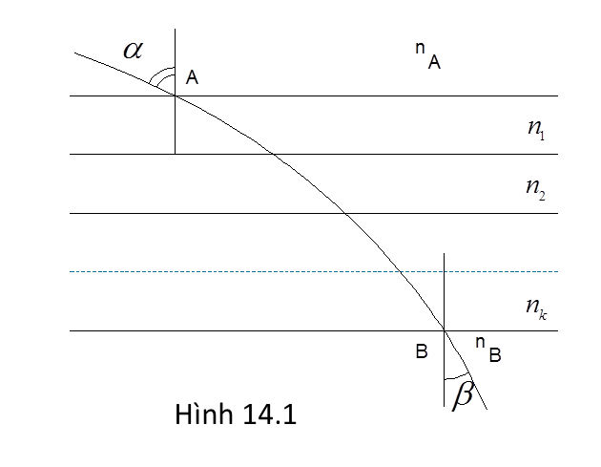  a) Chia bản thành những lớp vô cùng mỏng sao cho trong mỗi lớp chiết suất coi như không đổi trong mỗi lớp (hình 14.1). Ta có: | 0,5
Bài 3  4 điểm | b) Lớp không khí càng gần mặt đất càng nóng, vì vậy chiết suất càng giảm theo độ cao, tia sáng truyền đi từ vật M theo đường cong với góc khúc xạ tăng dần. Tới điểm P thì góc ấy bằng 90⁰, có sự phản xạ toàn phần, tia sáng đi cong lên và lọt vào mắt (hình 14.2). Mắt nhìn thấy ảnh M’ theo phương cuối cùng của tia sáng tới mắt, ảnh ngược so với vật nên gây ra ảo ảnh có nước.  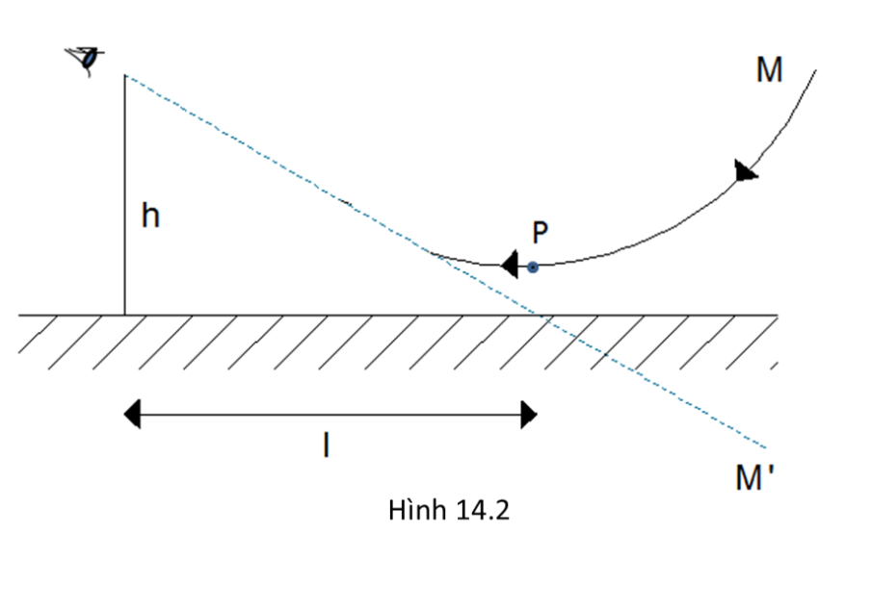 | 1
Bài 3  4 điểm | c) Khối lượng riêng của một chất khí ở áp suất không đổi tỉ lệ nghịch với nhiệt độ tuyệt đối. Mặt khác, theo đề bài hay . | 0,5
Bài 3  4 điểm | Vậy, với k là một hằng số được xác định theo điều kiện đề bài.  Ở 15ºC (T=288K) thì n =1,000276, ta có:  Vậy . (1) | 0,5
Bài 3  4 điểm | Trên hình 14.2, khi có phản xạ toàn phần ở A thì và . Tương tự, khi có phản xạ toàn phần ở P thì:  , (2)  Với T₁ = 330ºK là nhiệt độ không khí ở độ cao lớn hơn 1m, còn n_{p} là chiết suất của không khí ở sát mặt đất có nhiệt độ T cần xác định.  Ta có : . | 0,5
Bài 3  4 điểm | Theo hình vẽ  Thay số h=1,6m, l=250m ta tính được . | 0,5
Bài 3  4 điểm | Theo (1) thì: n(T₁)=n(303)=1,000262. Thay vào (2) ta có:  n(T)=1,000262.0,99998=1,000242.  Đưa vào (1) ta tìm được T, kết quả là T=328K=56ºC. | 0,5
Bài 4  4 điểm | Phương trình chuyển động là:  (1)  trong đó lực Loren . | 0,5
Bài 4  4 điểm | Gọi β là góc (nhị diện) giữa mf (dây và trục 0z) và mf (y0z)  +  +  +  Gọi r là khoảng cách vật và trục 0z:  r = lsinα; x = r sinβ = lsinα sinβ; y = r cosβ = lsinαcosβ;  Nhưng α₀ là góc nhỏ, có thể lấy cosα ≈ 1, T ≈ mg. Như vậy : | 0,5
Bài 4  4 điểm | Phương trình trên tương đương 3 phương trình vô hướng: | 0,5
Bài 4  4 điểm | Trong phép gần đúng dao động bé ta có thể coi chuyển động của con lắc xẩy trong mặt phẳng 0xy. Chia 2 vế các phương trình cho m, phương trình (2) được viết lại như sau:  (3)  Ở đây: | 0,5
Bài 4  4 điểm | điều kiên ban đầu:  Tìm nghiệm của (3) dưới dạng x = Asin(ωt+ϕ) và y = Bcos(ωt+ϕ). Thay vào (3), ta thu được hệ phương trình cho A và B  Để hệ có nghiệm không tầm thường, thì ω phải là nghiệm dương của phương trình bậc hai | 0,5
Bài 4  4 điểm | Nghiệm tổng quát:  x(t) = A₁ sin(ω₁t+ϕ) + A₂ sin(ω₂t+ϕ)  y(t) = B₁ cos(ω₁t+ϕ) + B₂ cos(ω₂t+ϕ) (7)  Hằng số A, B và ϕ tìm được bằng cách sử dụng điều kiện ban đầu (4), (5) và (7):  (8) | 0,5
Bài 4  4 điểm | Giải (8) ta được: | 0,5
Bài 4  4 điểm | Mặt phẳng dao động của con lắc quay được một góc 2π (một vòng) sau một khoảng thời gian (dao động tiến động với tần số Larmor ) | 0,5
Bài 5  3 điểm | Đặt thấu kính lên trên gương và cả hai đặt ở chân giá đỡ. Kẹp nhẹ bút chì vào giá và vuông góc với giá, di chuyển nó cho đến khi mắt nhìn từ trên xuống thấy ảnh của đầu bút chì trùng với vật(có thể xê dịch mắt một chút để kiểm tra bằng thị sai) | 0,5
Bài 5  3 điểm | Do thấu kính và gương phẳng ghép sát nên ta có độ tụ hiệu dụng của hệ thấu kính và gương phẳng là  Vậy đo khoảng cách từ bút chì đến thấu kính, d bằng tiêu cự thấu kính f_{k} | 0,5
Bài 5  3 điểm | Phải xác định chính xác khoảng cách đo d từ bút chì đến thấu kính bằng cách đo nhiều lần để lấy trung bình và lưu ý phải trừ bớt một nửa bề dày của thấu kính nếu đo từ mặt gương
Bài 5  3 điểm | Đổ một ít nước lên gương và đặt thấu kính lên trên mặt nước tạo ra một thấu kính phẳng – lõm bằng nước; có tiêu cự f_{N}, liên hệ với bán kính r₁=-r của mặt cong bằng công thức | 0,5
Bài 5  3 điểm | Để xác định f_{N} ta cũng tiến hành tương tự như phần trên để tìm tiêu cự f của hệ thồng 2 thấu kính thủy tinh và nước. Ta được | 0,5
Bài 5  3 điểm | Từ đó ta tính được f_{N} và  Dùng công thức thấu kính ta tính được chiết suất của chất làm thấu kính | 0,5

HẾT

